МУНИЦИПАЛЬНОЕ ОБРАЗОВАНИЕ ГОРОД НОЯБРЬСК
Муниципальное автономное дошкольное образовательное учреждение
«Машенька»
муниципального образования город Ноябрьск

НОД «Аппликация»
для детей подготовительной к школе группы (6-7 лет)
образовательная область «Художественно-эстетическое развитие»
«Синички»

Подготовила: воспитатель
Судакова Л.В..

г. Ноябрьск, 2020 г.

План-конспект НОД в подготовительной группе.
Аппликация на тему «Синички»
Цель: учить детей передавать в аппликации образ синицы, особенности формы головы и туловища, хвоста, вырезывая по частям из цветного картона, соблюдая пропорции.
Задачи:
Образовательные: Учить детей передавать форму телосложения птицы.
Продолжать учить раскладывать детали изображения, аккуратно наклеивать их, пользоваться клеем и кисточкой.
Развивающие: Закреплять знания детей о зимующих птицах; закреплять названия геометрических фигур;
Воспитательные: Воспитывать бережное отношение к птицам, любовь к живой природе и желание заботиться о птицах; аккуратность и внимательность.
Демонстрационный материал: иллюстрации с изображением зимних пейзажей, зимующих птиц; схемы, показывающие различные позы птиц (летящая, поющая, клюющая и т.д.) Весь демонстрационный материал прикрыт так, чтобы дети не могли его увидеть заранее.
Материалы к занятию: цветной картон, ножницы, стаканчик для ножниц, поднос для деталей, клей-карандаш, , клеёнки для намазывания клея, тканевые салфетки, коробка для обрезков, фломастеры.
Предварительная работа: Чтение художественной литературы о зимующих птицах, загадывание загадок, наблюдения за синицами и их повадками на прогулке, рассматривание иллюстраций и беседы по ним.
Интеграция образовательных областей: «Социально-коммуникативное развитие», «Познавательное развитие», «Физическое развитие».
Ход занятия
- Актуализация знаний.
- Скажите, ребята, какое сейчас время года?
- А каких птиц осенью и зимой на улице мы можем увидеть?
- Как одним словом можно назвать птиц, которые остались зимовать с нами?
- Молодцы! А теперь, угадайте загадку. Разгадав её, вы узнаете, кого мы сегодня будем мастерить.
С желтой грудкой у окошка
Собирает шустро крошки
Отгадайте что за птица?
Называется (Синица).
-Молодцы! Скажите, где мы наблюдали с вами за синичками. Давайте вспомним, как они выглядят и ведут себя в природе.
Рассматривание иллюстраций, беседа по ним. Обратить внимание на внешний вид и на позы синичек.
Рассматривание схем синицы в движении. Уточнение последовательности и приемов выполнения работы.
2. Физкультминутка.
Скачет шустрая синица
Скачет шустрая синица, (Прыжки на месте на двух ногах.)
Ей на месте не сидится, (Прыжки на месте на левой ноге.)
Прыг-скок, прыг-скок, (Прыжки на месте на правой ноге.)
Завертелась, как волчок. (Кружимся на месте.)
Вот присела на минутку, (Присели.)
Почесала клювом грудку, (Встали, наклоны головы влево-вправо.)
И с дорожки — на плетень, (Прыжки на месте на левой ноге.)
Тири-тири, (Прыжки на месте на правой ноге.)
Тень-тень-тень! (Прыжки на месте на двух ногах.)
(А. Барто)
3.Продуктивная деятельность детей.
Индивидуальные консультации в процессе выполнения работы.
Предложить детям дополнить работу дополнительными деталями, нарисовав их фломастером, для создания законченной композиции.
4. Выставка и анализ работ

Приложение.

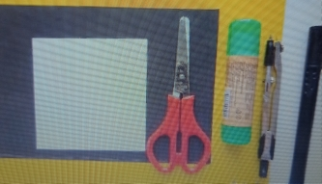

Основой для нашей птички-синички будет круг, вырезанный из желтого картона. В нашем случае диаметр его составляет 9 см.
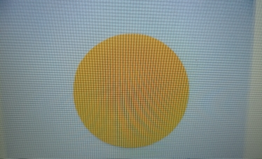
Складываем желтый картонный круг пополам.
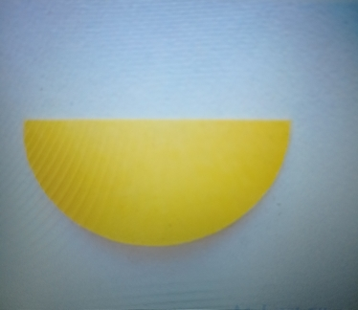
После этого нам необходимо приготовить хвостовую часть нашей птички -синички. Для этого из картона черного цвета вырезаем прямоугольник размером 9,5х4 см.

Складываем черный прямоугольник пополам вдоль и приклеиваем поверх согнутого желтого картонного круга.

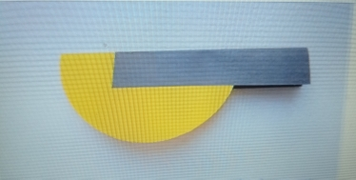
Выступающую черную часть картона требуется загнуть вверх. Это и будет хвостик нашей птички-синички.

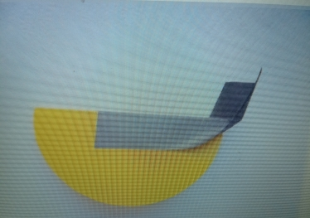

Для головы синички вырежем 2 круга из черного картона. Их диаметр составляет 4 см.

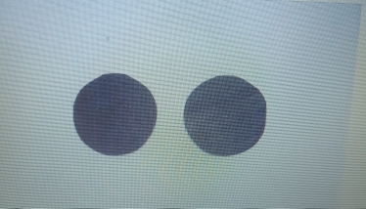

Приклеим эти круги в передней части нашей поделки. Одновременно с этим не забудем про клювик, для него из черной бумаги вырезаем небольшой треугольник, после чего вклеиваем между двумя кругами.

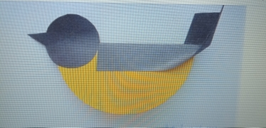

Крылышки также выполним из черного картона , вырезаем 2 заготовки каплеобразной формы.
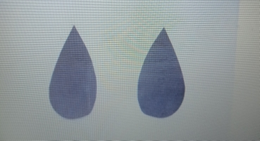

Приклеиваем крылышки по бокам птицы синицы.
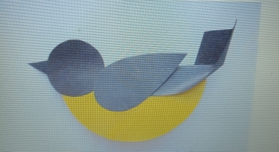

Сделаем заготовки для лапок птички.
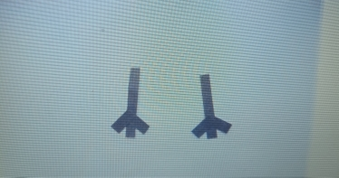

Приклеим лапки нашей синичке.

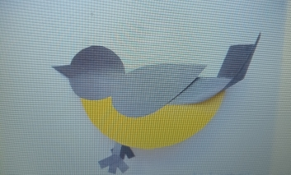

Осталось добавить бумажной птичке глазки. Делаем их из белой бумаги, а черным маркером рисуем зрачки.
